Od prve do enajste šole računalništva

Early learnings of computational thinking

Tomi Dolenc  
 Arnes  
 Ljubljana Slovenija  
 [tomi.dolenc@arnes.si](mailto:tomi.dolenc@arnes.si)

POVZETEK

∗Article Title Footnote needs to be captured as Title Note

†Author Footnote to be captured as Author Note

Permission to make digital or hard copies of part or all of this work for personal or classroom use is granted without fee provided that copies are not made or distributed for profit or commercial advantage and that copies bear this notice and the full citation on the first page. Copyrights for third-party components of this work must be honored. For all other uses, contact the owner/author(s).

*Information Society 2021, 4–8 October 2021, Ljubljana, Slovenia*

© 2021 Copyright held by the owner/author(s).

Prispevek je, z ozirom na zgodovinski fokus konference, zastavljen kot “spomini ostarelega programerja”; njegov namen pa je predvsem osvetliti možnosti, ki so se proti koncu sedemdesetih prejšnjega stoletja ponujale srednješolcem za spoznavanje tedaj zelo sveže vede. Skozi osebno refleksijo, kaj sem se takrat naučil, bi želel iskati tudi navdiha za sedanje čase.

KLJUČNE BESEDE

Pouk računalništva, računalniško mišljenje, reševanje problemov, algoritem, programski jezik, pascal

ABSTRACT

Given the historical focus of the conference, I try to present, through “memoirs of an old programmer”, the ways and opportunities that we had, at a secondary school level in the late 70’s, to learn about programming and computer science, which was at the time a very fresh field of knowledge. From reflecting on my personal learning experience, I aim to draw some inspiration also for the modern teaching of computational thinking.

KEYWORDS

Teaching computer science, computational thinking, problem solving, algorithm, programming language, pascal

1. UVOD

V času začetkov poučevanja računalništva na Slovenskem sem še obiskoval osnovno šolo in o tem seveda nisem vedel nič. Iz tega časa se spominjam edino (izobraževalne?) oddaje na televiziji, ki je govorila o računalnikih in programerjih kot tistih ljudeh, ki računalnike polnijo s podatki in jim nekako “povedo”, kaj naj delajo. Predstavljeni so bili v belih haljah v nekoliko znanstveno-fantastičnem okolju in so v moji tedanji predstavi zadobili nekakšen mitski status nečesa sicer zelo zanimivega, a praktično izven mojega dosega – tako, kot če bi na primer razmišljal o tem, ali bi rad bil astronavt. Zato me je nekaj let pozneje spoznanje, da se bom v 3. letniku srednje šole srečal s takrat še izbirnim predmetom Računalništvo in učil programiranja, navdalo s prijetnim vznemirjenjem. Še zlasti, ker nam je, radovednim nadebudnežem, že od prvega letnika zbujal občudovanje in hkrati frustracije pogled na sošolca Antona Verbovška, ki se je po šolskih avlah potikal s polnim naročjem gostih in popolnoma nerazumljivih računalniških izpisov (če se prav spomnim, je šlo za “post-mortem dump” v šestnajstiški kodi) in nam prizadevno kazal v tisto zmedo, kaj da mu računalnik s tem pove.

A zadeve so šle še na bolje. Področje se je tudi na račun entuziazma, ki ga je obdajalo, hitro razvijalo in proti koncu sedemdesetih let dvajsetega stoletja je v Sloveniji obstajal že kar živahen ekosistem, ki je ob hkratnih tehnoloških novostih ponujal obilo priložnosti mladim navdušencem, da osvojijo, pa tudi preizkusijo novo znanje. Naj mi bo torej dovoljeno v povezavi z začetki poučevanja računalništva predstaviti tudi to prelomno obdobje, ki morda ne bo dobilo tako jasne obeležitve kot leto 71’, pa si jo po mojem mnenju zasluži. V prispevku poskušam orisati različne med seboj povezane dele tega ekosistema, ki je v svojem bistvu vreden posnemanja v kateremkoli času.

1. ŠOLA …

Težko ocenjujem, kolišen delež je pri tem imelo okolje in ugled takratne Bežigrajske gimnazije, a z učitelji sem imel srečo. Prvi, ki nam je – pisalo se je šolsko leto 1978/79 – za začetek pojasnil, kaj računalnik je in kako deluje, je bil Vlado Rajkovič, tudi soavtor takratnega (prvega) srednješolskega učbenika Uvod v računalništvo [1].

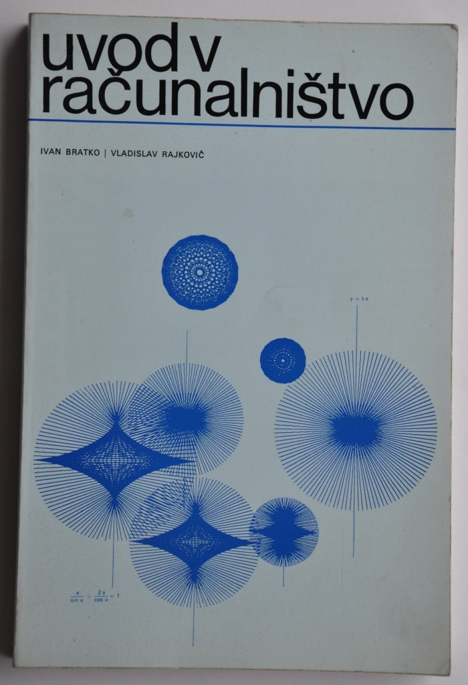

Slika 1: Prvi učbenik za računalništvo v srednji šoli

* 1. **Razumevanje tehnologije**

Razumevanje samih osnov zgradbe in delovanja računalnikov – podatki v spominskih celicah, zaporedje dogodkov pri procesiranju ukazov – je učinkovito demitologiziralo naš odnos do stroja, hkrati pa pomagalo k jasnejši predstavi, kaj lahko s tem strojem, s pomočjo programiranja, naredimo - pa tudi, česa ne moremo. Kot pojasnjujejo tudi avtorji preglednega članka o razvoju predmeta računalništvo [2], je bil pouk v teh letih pretežno teoretičen, s poudarkom na algoritmih in programskih jezikih, praktične vaje na računalniških centrih pa so zahtevale precej potrpežljivosti – najprej zaradi zamudnega luknjanja kartic, ki smo jih nato zaupali operaterju – svečeniku (v beli halji, ali pač le v kavbojkah?) – ta pa jih je odnesel v nam nedostopno sobo s terminalom do računalnika, ki se je po vsem sodeč nahajal v neki drugi dimenziji. Po daljšem in nestrpnem čakanju so se vrata odprla in svečenik nam je predal računalnikov orakelj, ki je ponavadi rekel, da smo pozabili ločilo in da zato program ne deluje. Po dveh tovrstnih seansah je ponavadi že potekel skopo odmerjeni čas, ki nam je pripadal po razporedu vključenih šol.

Kakor se že ta izkušnja bere anegdotično, pa nam je dajala neposredno prvo lekcijo: da je stroj v osnovi “neumen” in da moramo biti zato toliko bolj pazljivi mi, ko mu naročamo, kaj naj opravi. Klub preprostosti takratnih orodij in računalnikov je ta osnovna lekcija aktualna tudi po desetletjih razvoja in v času, ko so komunikacijske tehnologije, umetna inteligenca in strojno učenje na ravni, ki omogoča legitimno debato o prihajajoči avtonomnosti strojev.

* 1. **Reševanje problemov**

Ključno dodano vrednost ostalim predmetom pa je pouk računalništva – vsaj v mojem spominu – prispeval z učenjem reševanja razmeroma vsakdanjih problemov skozi razumevanje postopkov. Tudi nekateri drugi predmeti – vsaj matematika in fizika, pa verjetno delam še kateremu krivico z ne-omembo – so nas učili analitičnega in strukturiranega pristopa k reševanju problemov; vendar je bil prav zaradi omejitev, ki jih postavlja “neumni stroj” v svojem razumevanju sveta oz. konteksta – tudi ta okvir zlahka apliciramo na današnje precej bolj komplicirane sisteme – ključni poudarek prav na razvoju sposobnosti razumevanja in razčlenjevanja reševanja posameznega problema na *postopke*, do nivoja, ki ga lahko “razume” oz. izvede celo tako preprost avtomat.

A hkrati je prišlo tudi spoznanje, da z obvladovanjem preprostih opravil, ki jih potem lahko odmislimo in prepustimo v obdelavo stroju, lahko postopoma gradimo zelo kompleksne postopke in sisteme. Skupaj je ta nauk predstavljal kar dobro osnovo tega, kar danes imenujemo “računalniško mišljenje”.

Šele v drugem delu učne snovi smo se srečali s konkretnim programskim jezikom; takrat je bil to še FORTRAN, jezik, ki je bil primarno namenjen reševanju računskih problemov, manj idealen pa morda za osnovno učenje algoritmov. Pri tem je bila razmeroma pomembna lekcija tudi ta, da programski jezik, kot dejansko orodje upravljanja z računalnikom, predstavlja le formo izvršitve in je v tem smislu podrejen algoritmu – ne pa morda obratno.

* 1. Krožek in tekmovanja za navdušence

Vse zgoraj našteto se zdi morda kar ambiciozno za izbirni predmet z razmeroma malo urami. Pošteno je spomniti, da sem sam to izkušnjo doživljal v nekoliko privilegiranih okoliščinah: šlo je za dijake s smeri intenzivne matematike na “prestižni” naravoslovni gimnaziji, poleg tega smo si lahko premet izbrali, torej med nami ni bilo nikogar, ki ga vsebina ne bi zanimala – nekaj, o čemer lahko običajen učitelj oz. učiteljica matematike ali pa slovenščine na splošno le sanja…

A poglavitno za doseganje poglobljenih učinkov poučevanja, kot jih opisujem v prejšnjem razdelku, je bilo nadgrajevanje solidnih osnov, ki smo jih dobili pri predmetu računalništvo, z usmerjenim reševanjem problemov pri računalniškem krožku. Tega sta v omenjenem času na Gimnaziji Bežigrad vodila Mark Martinec in Robert Reinhardt, ki sta za zapis programov promovirala takrat še precej mlad programski jezik pascal. Pascal se je zaradi svojih struktur in sintakse, ki se je nagibala k “človeku prijaznemu” zapisu kode, izkazal za zelo uporaben “šolski jezik” in je tedaj hitro prodiral tudi v redni pouk programiranja na vseh stopnjah. Krožek je ponujal bolj poglobljeno spoznavanje podatkovnih struktur ter tehnike programiranja, a z močnejšim poudarkom na razumevanju in izgradnji postopkov, pri samem kodiranju pa smo se učili tudi pravil “dobrega” in elegantnega programiranja, pri čemer je treba “eleganco” razumeti najprej v fukciji učinkovitosti programa, šele potem v sami estetiki, katere namen je bila predvem berljivost kode.

Krožek je tudi spodbujal k udeležbi na računalniških tekmovanjih, ki so bila takrat v svojih začetkih (tu moram popraviti navedbo v [2] – republiška tekmovanja za srednješolce so se začela že leta 1977), pomenila pa so odlično spodbudo tekmovalni komisiji za sestavljanje inovativnih in duhovitih nalog, ki so utelešale in utrjevale vsa zgoraj našteta načela reševanja problemov. Obenem so mladim tekmovalcem ponudila prvi širši stik s skupnostjo, ki se je na področju računalništva medsebojno oplajala z izkušnjami, vključevala pa je vse od karizmatičnih vrhov, kakršen je bil Anton P. Železnikar, do zelo mladih zagnancev, ki so tudi nas, še odraščajoče, poskušali pritegniti v svoj krog.

1. … IN MOSTOVI

Že v uvodu je nakazano, da je bilo obdobje 1976-1980, v katerem sem obiskoval srednjo šolo, zelo živahno in je poleg omenjenega predmeta računalništvo ponujalo vedno več priložnosti, da si mladi nadebudneži (in tudi nadebudnice, že takrat so tudi dekleta odnašala nagrade na tekmovanjih v programiranju!) dodatno razširimo obzorja, pa tudi preizkusimo svoje znanje v praksi. Če je bil v prvem letniku kolega Verbovšek eksota, ker je imel dostop do svetišča IBM na FMF, smo na koncu šolanja že družno tolkli po tipkovnicah računalniških terminalov, ki so bili vsaj za nekaj časa samo naši…

* 1. IJS

Močan del te živahne skupnosti oz. ekosistema za gojenje novih računalniških znanj je bil na Inštitutu Jožef Stefan, predvsem v takratnem odseku za računalništvo in informatiko. Naši učitelji so nas kmalu povabili tudi na ogled tamkajšnjega računalniškega centra, kakor bi lahko rekli majhni sobici z dvema računalnikoma PDP 11/10 in PDP 11/34 (spominski disk, ki je takrat popolnoma ustrezal svojemu imenu in je “servisiral” celoten računalniški odsek inštituta, je po mojem spominu hranil neverjetnih 10 Mb podatkov). Za vedno se mi je vtisnil v spomin občutek, ko smo lahko lastnoročno, neposredno na prednji plošči samega računalnika, vtipkali osmiško kodo spominske celice, kjer je računalnik začel prebirati navodila za lastno prebujenje. Počutili smo se kot dajalci življenja; odtistihmal razumem, zakaj sistemski inženirji gledajo na svet nekoliko zviška.

Na IJS smo potem lahko šli opravljati tudi počitniško prakso, kjer smo programirali v STRUCTRAN-u, programskem jeziku oz. orodju, katerega namen je bil v osnovi uvajati pravila dobrega programiranja v delo z jezikom FORTRAN, pa tudi olajšati delo programerju oz. približati kodiranje človeškemu razmišljanju. Zame pa je že tisti prvi pogled na “računalniški center” in “kul modele”, ki so se sprehajali skozenj, zapečatil smer mojega študija in kariere (#tudijazbitukajdelal).

* 1. Sredin seminar

Po svoje še nenavadnejši je bil vstop v zelo raznoliko skupino ljudi, ki se je vsako sredo zbirala v okvirju kultnega sredinega seminarja za numerično in računalniško matematiko, ki prav letos tudi praznuje 50-letnico. V seminarju so dobile priložnost za predstavitev zelo različne vznemirljive teme, od precej kompleksnih matematičnih, pa do elementarnih (in poglobljenih) predstavitev urejevalnikov besedil ali operacijskih sistemov, pa tudi Rubikove kocke (in seveda algoritma za njeno reševanje). Vodil ga je legendarni lik slovenskega računalniškega panteona, Egon Zakrajšek, tam pa sem srečal tudi svoje poznejše profesorje takrat mlajše matematične generacije, ki je svoje raziskovalno delo tesno prepletla z računalništvom: Vladimirja Batagelja, Tomaža Pisanskega, Bojana Moharja, Marka Petkovška… Vlado je uspel štafeto seminarja ohraniti do današnjega dne [4]. Veliko nam je pomenilo, da so samoumevno medse sprejeli tudi radovedne “smrkavce”, kakršen sem bil takrat sam. Ta izkušnja pa mi je tudi zelo razširila obzorja računalništva in pokazala prepletenost te vede z ostalimi.

* 1. Iskra Delta

Nepričakovana dodatna priložnost za radovedne srednješolce se je ponudila, ko smo – zdi se mi, da leta 1979 – kot ponavadi poskušali vtakniti svoje prste v vsak računalnik na takrat izjemno popularnem sejmu sodobne elektronike (zlasti eden od sošolcev je imel izjemno intuicijo, da že z nekaj pritiski na tipke povzroči kak zastoj delovanja). Na razstavnem prostoru Iskre Delta nas je prijazno ogovoril Branko Lozar, ki je takrat skrbel za izobraževanje. Že po nekaj besedah smo bili domenjeni, da smo s skupino sošolcev prihajali v izobraževalni center Iskre Delta, kjer smo se spoznavali z računalniki Digital Equipment Corporation, ki so bili še dolga leta potem stalnica na univerzah inštitutih, pa tudi v podjetjih. Delta je takrat že proizvajala prve slovenske terminale KOPA in med poletjem smo tisti, ki smo bili pripravljeni nekaj počitnic zamenjati za čemenje v sicer svetli “kleti” pred zasloni, dobili povsem svojo učilnico z lastnimi terminali, kjer smo se lahko z računalniki “igrali” do onemoglosti. Ne, ne igric. Edina usmeritev podjetja je bila, “Sprogramirajte kaj zanimivega. Karkoli.” Lozar je imel nalezljivo veselje do dela z mladimi (klicali smo ga “striček Branko”) ter prepričanje, da je najbolje pustiti kreativnosti prosto pot – bo že kaj koristnega iz tega. Prepričanje, ki pod pritiski kapitala danes umira tudi v najresnejših raziskovalnih inštitutih.

1. ZAKLJUČEK

Zaključek teh refleksij se nakazuje že v uvodu. Po prvih začetkih poučevanja računalništva v prvi polovici sedemdesetih se je že v nekaj letih razvil živahen ekosistem znanja, ki so ga poganjali predvsem entuziastični posamezniki. Poudaril bi rad, da so nas vsi ti ljudje, ki so bili izjemno odprti in pristopni, predvsem poskušali naučiti misliti. Četudi je sodobno razvojno programiranje precej na drugačni ravni kot “uredi N števil v tabeli”, pa še vedno velja, da so si programski jeziki v osnovi podobni, pa tudi temeljne zapovedi “lepega in dobrega” programiranja še vedno veljajo v časih, ko daleč nad spodnjimi nivoji procesov v računalniku, v najbolj trendovskem razvojnem okolju “zgolj” izbiramo in sestavljamo iz bogatega nabora orodij v knjižnicah, za katere ne moremo popolnoma vedeti, do katere mere lahko njihovo delovanje predvidimo.

Če pa stopimo vstran od programiranja – tudi sam nisem programer – zlahka ugotovimo, da je “algoritmični” ali računalniški pogled na reševanje problemov zelo koristno orodje v različnih vedah ali življenjskih situacijah; poznavanje vsaj osnovnih konceptov delovanja algoritmov in splošno informacijske tehnologije pa nedvomno še precej bolj pomemben del splošne izobrazbe kot pred pedtesetimi leti.

Zapomniti si velja tudi, da je šola dobra, enajsta šola (pod mostom) kot sinonim učenja ob življenjskh situacijah pa, če ne še boljša, vsaj enako potrebna. Zato želim izpostaviti, da je v času mojega šolanja bilo poučevanje računalništva vpeto v že takrat dobro delujoče okolje, ki nam je nudilo prav toliko znanja o računalništvu, kot smo si ga želeli, najbolj radovedne med nami pa kar hitro posrkalo do te mere, da smo v dveh letih v njem že začeli delovati kot njegovi promotorji; tako sem se tudi sam že čez nekaj let znašel v prijetni družbi evangelistov, ki je zgoraj opisana načela poskušala razširjati tudi s knjižico nalog, ki smo jo poimenovali kar “enajsta šola računalništva”. A to je že druga zgodba.

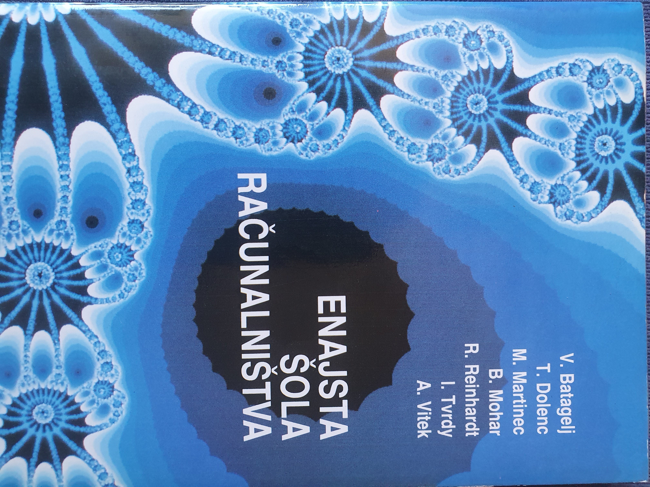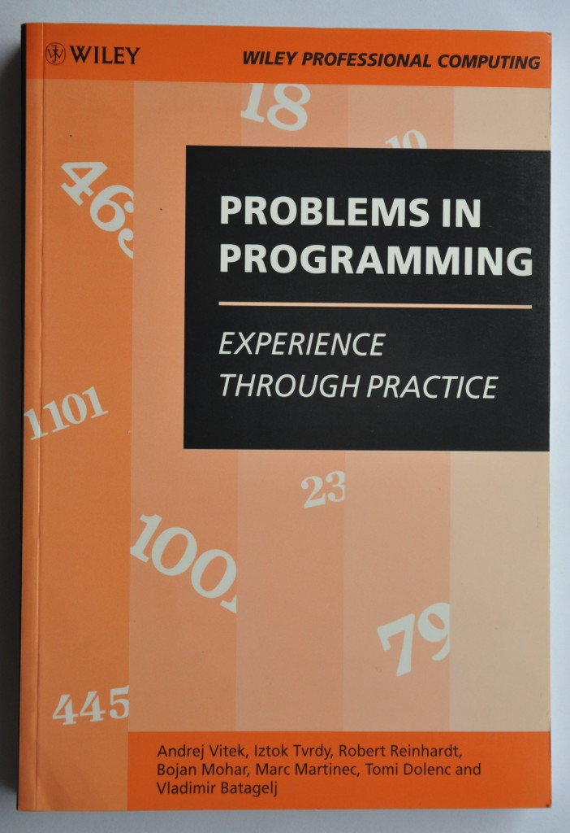

Slika 2: Poklon enajsti šoli kot metodi učenja. Tudi v angleščini.

ZAHVALA

Zahvalil bi se rad vsem izjemnim posameznikom, ki sem jih naštel v besedilu, in tudi tistim, ki sem jih zaradi omejitev izpustil, ker so nam znali kazati pot.

REFERENCES

1. Bratko Ivan, Vladislav Rajkovič: Uvod v računalništvo. DZS, Ljubljana, 1978.
2. Alenka Krapež, Vladislav Rajkovič, Vladimir Batagelj, Rado Wechtersbach: Razvoj predmeta računalništvo in informatika v osnovni in srednji šoli, DSI 2001.  
   (https://www.drustvo-informatika.si/dogodki/dsi-2001/).
3. Vitek Andrej, Tvrdy Iztok, Reinhardt Robert, Mohar Bojan, Martinec Mark, Dolenc Tomi, Batagelj Vladimir: Problems in programming / Experience through practice. Wiley, 1991.
4. http://vlado.fmf.uni-lj.si/sreda/